26.02.2021 r.
klasa – II tlp, nauczyciel – Arkadiusz Załęski, przedmiot – gospodarka magazynowa, temat – Kody kreskowe EAN
Drodzy uczniowie!
Proszę zapoznać się z zamieszczoną poniżej notatką. Proszę przepisać notatkę do zeszytu (ewentualnie wydrukować i wkleić). W razie wątpliwości, niejasności, ewentualnych pytań proszę kontaktować się ze mną za pomocą skrzynki e-mail: minorsam@interia.pl .

Pozdrawiam i życzę owocnej pracy. Arkadiusz Załęski.
Kody kresowe EAN są symbolem graficznym umieszczanym na opakowaniach. Są one wkomponowywane w całość etykiety i stanowią element, który zawiera coraz więcej informacji. Najnowsze kody kreskowe to nie tylko równoległe linie różnej grubości, lecz także kody dwuwymiarowe. Obecnie kody kreskowe znajdują się na większości produktów oferowanych na obszarze Unii Europejskiej. Te produkty, które ich jeszcze nie mają, są powoli wypierane przez towary z kodem kreskowym. Wspólnota Europejska wymaga, aby artykuły wwożone na jej teren posiadały kod EAN. Bez skanera kodów kresowych bądź oprogramowania umożliwiającego odczyt kodów można jedynie opisać strukturę kodu na podstawie cyfr.
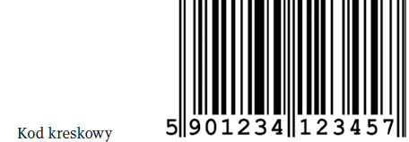
Strukturę kodu kreskowego EAN-13 zaprezentowano w tabeli i na rysunku poniżej. Kod kreskowy, oprócz pionowych kresek różnej grubości oddzielonych od siebie przerwami różnej szerokości, zawiera również numer, który służy do odczytywania kodu, jeżeli kod kreskowy uległby zniszczeniu.
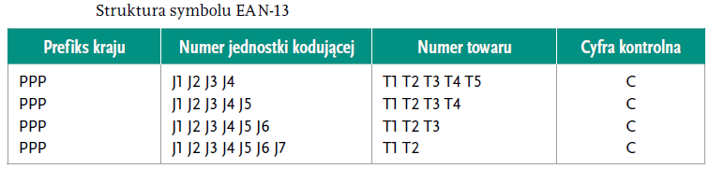
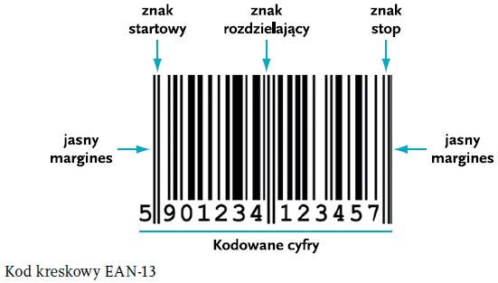
Kody kreskowe EAN są znormalizowane. Pierwsze trzy cyfry to prefiks, który oznacza numer organizacji krajowej przyznającej numery producentowi. Np. Polska ma prefiks 590, Niemcy 400–440, Grecja – 520. Niektóre kraje, jak Austria, Belgia, Holandia, Australia, Nowa Zelandia, które zaczęły stosować kody EAN najwcześniej, mają prefiksy dwucyfrowe. Strukturę kodu kreskowego EAN-8 opisują tabela i rysunek poniżej.

